**Лабораторная работа № 1**

**Создание компонент программ линейной, ветвящейся и циклической структуры.**

**Цель работы:** изучить основные языковые конструкции, типы данных, библиотеки языка C#, получить практические навыки разработки компонент программ по основным алгоритмическим структурам.

**Задание 1:** Заданы координаты трех точек на плоскости. Составить алгоритм и программу для вычисления расстояний между каждой парой точек.

**Дано:** координаты x и y трех точек A, B, C. Формула вычисления расстояния между точками AB = $\sqrt{{(x_{b}-x_{a})}^{2}+{(y_{b}-y_{a})}^{2}}$

**Требуется:** найти расстояние между каждой парой точек (длины отрезков AB, BC, AC).

**Алгоритм:**



**Код к заданию 1:**

using System;

namespace ЛР_1

{

class Program

{

static void Main(string[] args)

{

// Координаты Х точек А, В и С.

double xa, xb, xc;

// Координаты У точек А, В и С.

double ya, yb, yc;

// Ввод значений координат точек.

Console.WriteLine("Введите координаты точки A : ");

Console.WriteLine("X = ");

xa = Double.Parse(Console.ReadLine());

Console.WriteLine("Y = ");

ya = Double.Parse(Console.ReadLine());

Console.WriteLine("Введите координаты точки B : ");

Console.WriteLine("X = ");

xb = Double.Parse(Console.ReadLine());

Console.WriteLine("y = ");

yb = Double.Parse(Console.ReadLine());

Console.WriteLine("Введите координаты точки C : ");

Console.WriteLine("X = ");

xc = Double.Parse(Console.ReadLine());

Console.WriteLine("Y = ");

yc = Double.Parse(Console.ReadLine());

//Вычисление длин отрезков AB, BC b AC по формуле.

double AB = Math.Round(Math.Sqrt(Math.Pow(xb - xa, 2) + Math.Pow(yb - ya, 2)),4);

double BC = Math.Round(Math.Sqrt(Math.Pow(xc - xb, 2) + Math.Pow(yc - yb, 2)), 4);

double AC = Math.Round(Math.Sqrt(Math.Pow(xc - xa, 2) + Math.Pow(yc - ya, 2)), 4);

// Вывод длин отрезков на консоль.

Console.WriteLine("Расстояние от A до B = " + AB);

Console.WriteLine("Расстояние от B до C = " + BC);

Console.WriteLine("Расстояние от A до C = " + AC);

Console.ReadLine();

}

}

}

**Результат выполнения**:

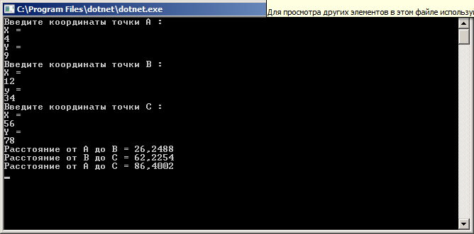

**Задание 2:** Введите с клавиатуры три целых числа и выведите в левом верхнем углу экрана самое большое из них, а в правом нижнем углу − самое маленькое, используя желтый цвет для четных чисел и синий для нечетных.

**Дано:** три целых числа.

**Требуется:** найти самое большое и самое маленько число; вывести самое большое число в левом верхнем углу консоли, а самое маленькое число в правом нижнем углу консоли; проверить, являются ли самое большое и самое маленькое число на четность, для вывода четных чисел использовать желтый цвет, для нечетных – синий.

**Алгоритм:**



**Код к заданию 2:**

namespace ЛР_1_задание_2

{

class Program

{

static void Main(string[] args)

{

// Ввод первого числа.

Console.WriteLine("Введите число : ");

int Cur = Int32.Parse(Console.ReadLine());

// Счётчик итераций.

int i = 1;

// Переменная для самого большого числа.

int Max;

// Переменная для самого маленького числа.

int Min;

Min = Cur;

Max = Cur;

// Цикл опрделения самого большого и самого маленького числа из трёх.

while (i <= 2)

{

Console.WriteLine("Введите число : ");

Cur = Int32.Parse(Console.ReadLine());

if (Max<Cur) Max = Cur;

if (Min>Cur) Min = Cur;

i = i + 1;

}

// Проверка самого маленького числа на чётность и вывод на консоль.

if (Convert.ToDouble(Min % 2) == 0)

{

// Очистка консоли.

Console.Clear();

Console.ForegroundColor = ConsoleColor.Blue;

Console.SetCursorPosition(Console.WindowWidth - Min.ToString().Length, Console.WindowHeight-1);

Console.WriteLine(Min);

}

else

{

Console.Clear();

Console.ResetColor();

Console.ForegroundColor = ConsoleColor.Yellow;

Console.SetCursorPosition(Console.WindowWidth - Min.ToString().Length, Console.WindowHeight-1);

Console.WriteLine(Min);

}

// Проверка самого большого числа на точность и вывод на консоль.

if (Convert.ToDouble(Max % 2) == 0)

{

Console.ForegroundColor = ConsoleColor.Blue;

Console.SetCursorPosition(0, 0);

Console.WriteLine(Max);

}

else

{

Console.ResetColor();

Console.ForegroundColor = ConsoleColor.Yellow;

Console.SetCursorPosition(0, 0);

Console.WriteLine(Max);

}

Console.ReadLine();

}

}

}

**Результат выполнения:**

